
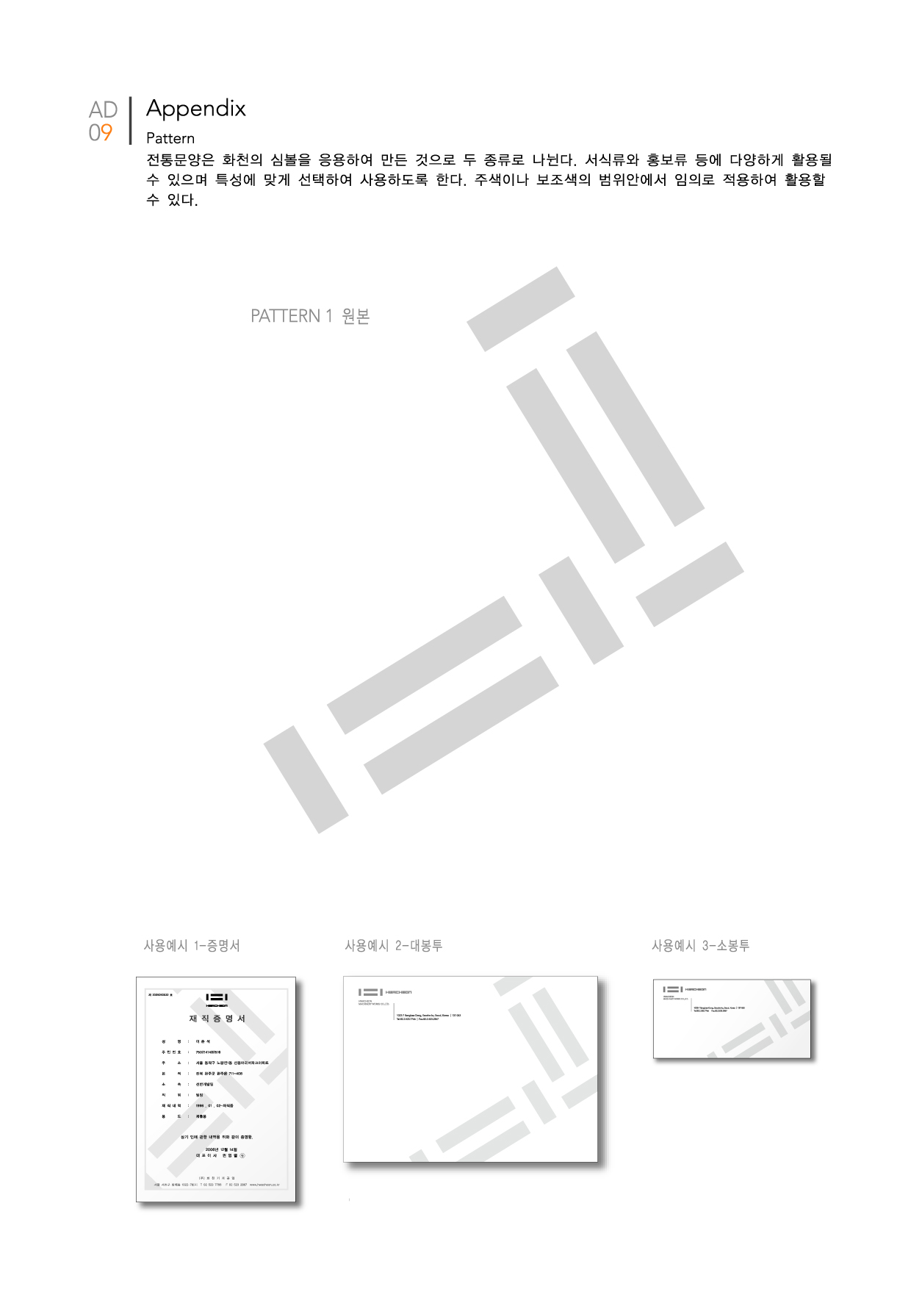

한국 공작기계 산업의
미래!!!
화천과 여러분이
함께 합니다.
화천기공주식회사
입사지원서
구 분 |  |  | 신입( )/경력( ) |  |  |  |  |  |  |  |  |  |  |  |  |  |  |  |  |  |  |  | 지원부문
 |  |  |  |  |  |  | 성 명 |  |  |  |  |  |  |  |  | 영문 |  |  |  |  |  |  |  |  |  |  | 한문
 |  |  |  |  |  |  | 생년월일
 |  |  |  |  |  |  | 현 주 소
 |  |  |  |  |  |  | 연 락 처 |  |  |  |  |  | 자택 :  휴대폰: |  |  |  |  |  |  | e-mail:
 |  |  |  |  |  |  |  |  |  |  |  |  |  |  |  |  |  |  |  | 홈페이지
구분 |  |  |  | 입학일자 |  |  |  |  |  | 졸업일자 |  |  |  | 학교명 |  |  |  |  | 전공명 |  |  |  |  |  |  |  |  | 평점 | 졸업유무
고등학교
전문대학
대학교
대학원(석사)
대학원(박사)
외  국  어 |  | 외국어명 |  |  |  |  |  |  |  |  | 검정기관 |  |  |  |  |  |  | 점수 |  |  |  | 등급 |  |  |  |  | 취득년월
 |  |  |  |  |  |  |  |  |  |  |  |  |  |  |  |  |  |  |  |  |  |  |  |  |  |  | 년 월
 |  |  |  |  |  |  |  |  |  |  |  |  |  |  |  |  |  |  |  |  |  |  |  |  |  |  | 년 월
 |  |  |  |  |  |  |  |  |  |  |  |  |  |  |  |  |  |  |  |  |  |  |  |  |  |  | 년 월
 |  | TOEIC/TOEIC SPEAKING/OPIC, JPT/JLPT, HSK, 기타
자  격  사  항 |  | 종류 |  |  |  |  |  |  |  |  |  |  |  | 등급 |  |  |  |  | 발행처 |  |  |  |  |  |  |  | 취득일자
 |  |  |  |  |  |  |  |  |  |  |  |  |  |  |  |  |  |  |  |  |  |  |  |  |  |  | 년 월
 |  |  |  |  |  |  |  |  |  |  |  |  |  |  |  |  |  |  |  |  |  |  |  |  |  |  | 년 월
 |  |  |  |  |  |  |  |  |  |  |  |  |  |  |  |  |  |  |  |  |  |  |  |  |  |  | 년 월
 |  |  |  |  |  |  |  |  |  |  |  |  |  |  |  |  |  |  |  |  |  |  |  |  |  |  | 년 월
 |  |  |  |  |  |  |  |  |  |  |  |  |  |  |  |  |  |  |  |  |  |  |  |  |  |  | 년 월
가족관계 |  |  |  |  |  | 직계가족 : ( )남 ( )녀 중 ( )째
보훈대상 |  |  |  |  |  |  |  |  | 비대상 / 대상 |  |  |  |  |  |  |  | 장애여부 |  |  |  |  |  |  |  | 여 / 부
병  역 | 필 / 면제 / 미필 |  |  |  |  |  |  |  |  |  |  | 면제사유
병  역 | 복무기간 |  |  |  |  |  |  |  |  |  |  |  |  |  |  |  | 역종
병  역 | 군별 |  |  |  |  |  |  |  |  |  |  |  | 병과 |  |  |  |  |  |  |  |  |  |  | 계급

자기소개서 (각 항목별 600자 이내 작성)
성장과정 및 본인 성격의 장•단점에 대해 기술하시오
화천기공 및 지원분야 지원동기를 기술하시오
지원한 직무를 수행함에 있어서 요구되는 역량이 무엇이라 생각하며, 해당 역량을 갖추기 위한
노력 또는 경험에 대해 기술하시오
입사 후 포부 및 경력개발 계획에 대해 기술하시오

 |  | 경력기술서
경  력 | 근무기간 |  | 근무처 | 직위 |  | 직무 | 퇴직사유
경  력 | ~
경  력 | ~
경  력 | ~
경  력 | ~
주요 경력사항을 상세히 기술하시오

상기 내용은 사실과 다름없이 본인이 작성하였음을 확인합니다.
년 월 일
작성자 :
1. 첨부서류
가. 최종학교 졸업증명서 1부(졸업예정자는 재학 또는 졸업예정증명서 1부)
나. 최종학교 성적증명서 1부
다. 입사지원서에 기재한 외국어 성적, 자격증 및 경력사항 증명서 사본 각 1부
2. 입사지원서의 기재상의 오류로 인한 책임은 작성자 본인에게 있으며,
지원서 기재사항이 허위로 판명될 때에는 합격 및 채용취소 되오니 유의하시기 바랍니다.
3. 제출서류는 서면으로 제출한 경우에 한하여 채용여부가 확정된 날로부터 14일~180일 사이에
반환을 청구할 수 있습니다.
개인정보 수집∙이용 동의서
본인은 채용과정에서 개인정보보호법 제15조 제1항 및 제2항에 따라 아래 내용과 같이
개인정보를 수집 이용하는 것에 동의합니다.

개인정보의  수집이용 및 동의 | ▶ 채용심사를 위해 필요한 본인확인 및 서류심사
개인정보 수집항목 | ▶ 입사지원서류 기재 항목  : 성명, 생년월일, 주소, 학력, 자격사항, 장애, 보훈사항 외
개인정보의  보유 및 이용기간 |   ▶ 채용심사 기간 동안 보유 및 이용  단, 기간 경과 후에는 법령상 의무이행을 위해 필요한 범위  내에서만 보유 및 이용됩니다.
개인정보 제공 동의  거부 권리 및  동의 거부에 따른 불이익 | ▶ 귀하는 개인정보 제공 동의를 거부할 권리가 있습니다.  단, 개인정보 제공 동의 거부 시 입사지원 불가

※개인정보는 업무 이외의 다른 목적으로 사용하지 않습니다.

개인정보 수집 및 이용에 동의하십니까? 동의함( ), 동의하지 않음( )

년 월 일
성 명 :

화 천 기 공 주 식 회 사 귀 중

